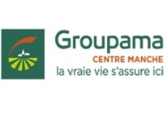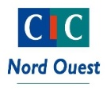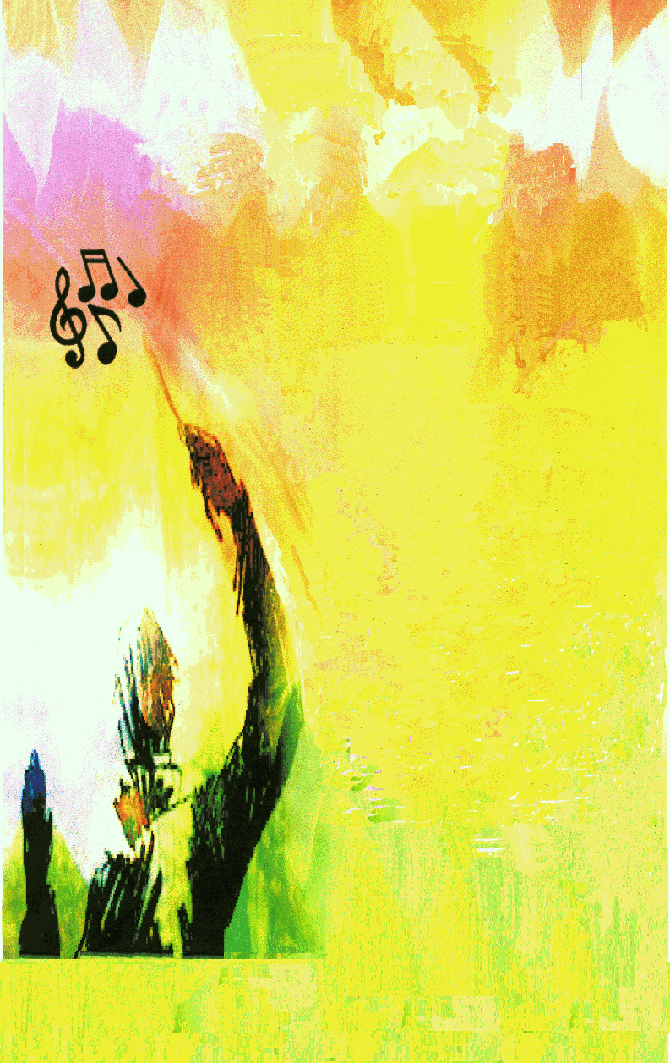

La Lyre en fête

40 ème

Anniversaire

*Tél : 06 70 93 39 28*

*Courriel :* [*lalyre.flers@laposte.net*](mailto:lalyre.flers@laposte.net)

*Blog :* [*http://choralelalyre.canalblog.com*](http://choralelalyre.canalblog.com)***Entrée gratuite***

*Tél : 06 70 93 39 28*

*Courriel :* [*lalyre.flers@laposte.net*](mailto:lalyre.flers@laposte.net)

*Blog : http://choralelalyre.canalblog.com*

#### 

**Samedi 1er Décembre**

**20h30**

**Forum de FLERS**

**Concert**

**« De la guerre à la paix »**

**.**

**ST ROCH**

**sur Egrenne**

## 

Direction : **Loïc Gaonac’h**

Piano  : **Bruno Fusi**

Violon : **David Kempf**

Guitare et Basson : **Jean-Paul David**

Contrebasse : **Jean-Charles David**